Квест-игра по ПДД
Тема: «Поиск ключа к загадочной шкатулке»
Автор: Гильфанова Гульнара Фирдависовна, учитель начальных классов МБОУ «СОШ № 29», г. Нижнекамска
Дорожная азбука: квест-игра по правилам дорожного движения для детей семи лет.
Цель: закрепление знаний ПДД и пропаганда основ безопасного поведения на дороге в процессе игровой деятельности.
Задачи:
1.Закрепить знания детей о правилах дорожного движения, дорожных знаках.
2.Формировать правильное поведение на улицах и дорогах.
3.Воспитывать внимание, сосредоточенность.
4.Развивать коммуникативные навыки, творческие способности, логику, мышление.
5.Создавать благоприятную эмоциональную среду для детей.
Предварительная работа:
Чтение стихотворений, отгадывание загадок о дорожных знаках; игры по ПДД.
Обучающая игра «Правила дорожного движения»;
Знакомство детей со светофором, его работой, с «зеброй», знаками «Пешеходный переход», «Осторожно, дети!», «Велосипедная дорожка», «Остановка общественного транспорта» и др.
Оборудование: Схема- карта. Набор предупреждающих знаков (пешеходный переход, осторожно дети, дорожные работы, велосипедное движение запрещено), самокаты, кегли, картинка рисунки с нарушением правил дорожного движения медали. Знатоку правил дорожного движения, мультимедийная игра, дид. игра «Собери знаки», пазл «Светофор», ноутбук, конверт с заданием, макет парахода, 8 якорей, кораблики, фликеры, сундук и три ключа. Для проведения опыта с детьми: одноразовые стаканчики, лед, холодная вода и горячая вода.
Методы и приёмы реализации содержания: словесные (вопросы, задания, словесное объяснение), наглядные (демонстрационные картины и пазлы по ПДД, показ слайдовые фрагменты), практические (игры и задание)
Предполагаемые результаты: осознанное отношение к вопросам личной безопасности и безопасности окружающих, умение предвидеть возможную опасность, нахождение способов избежать ее. Знание основных правил дорожного движения, что обозначают дорожные знаки, понимание важности каждого из них. Проявление выдержки, самостоятельности.
Словарная работа: активизация речи на дорожную тематику: светофор, сигналы светофора, пешеходный переход, пассажир, дорожные знаки.

Учитель:
Сегодня мне поступило видео сообщение. Звонок.
Ребята, послушаем.
«Здравствуйте! Я дядя Степа. Ребята, я приготовил вам сюрприз. Но найти его и открыть вы сможете, выполнив задания. Задания трудные, но интересные. И все они посвящены правилам дорожного движения. А где спрятаны задания вы узнаете разгадав загадки. После каждого испытания вы получаете ключ с подсказкой, и только собрав все ключи, вы найдете сюрприз. Надеемся на вашу смекалку и внимательность!».
Начните с загадок, они в конверте. Удачи вам друзья!»
Вверху узкая,
Снизу плоская,
Стеклянная поилка,
Зовут её …
Ответ: Бутылка
Посмотрите ,что там за письмо? (Схема-карта)
Лаборатория
А прежде, чем отправиться в лабораторию ответьте пожалуйста на вопросы:
- Как называются предметы сделанные из дерева? (Деревянные)
- Предметы сделанные из пластмассы?(Пластмассовые)
- Как называются предметы сделанные из стекла? (стеклянные)
Ребята, посмотрите, что за коробочка лежит. Не хотите узнать, что в ней?(Хотим)
Каждый из вас просунет руку и скажет , что там!
Что там? (Игрушки)
А может вы знаете , из чего сделаны эти игрушки? ( из резины)
Ребята, а не хотите ли вы узнать что такое резина?
Для того, чтобы узнать что такое резина и какими свойствами она обладает, мы с вами станем маленькими исследователями.
А давайте вспомним, как надо себя вести в лабораториях.
Правила поведения в лаборатории:
Нельзя громко разговаривать;
Нельзя трогать руками инструменты;
Проводить опыты только в специальной одежде;
Учитель. — Молодцы, вспомнили все правила поведения в лаборатории. Ну а теперь, одеваем спецодежду-халаты.
1 слайд
А вы знаете, в Южной Америке растёт резиновое дерево, которое называется Гевея. Это высокое дерево высотой с пятиэтажный дом.
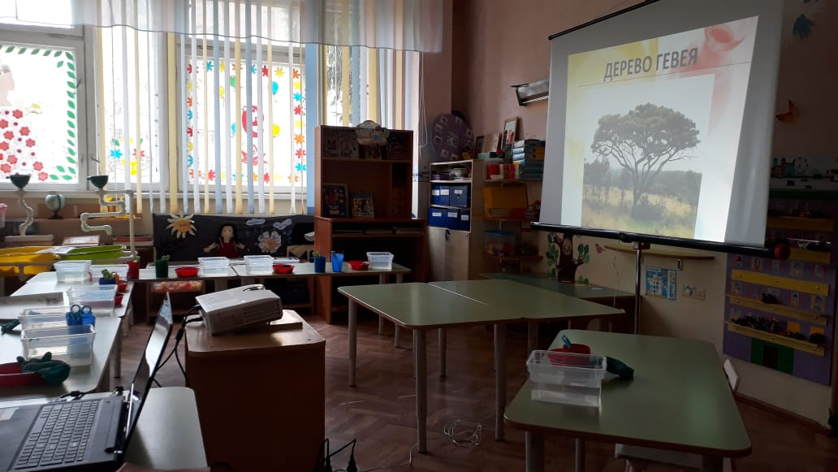
2 слайд В стволе этого дерева бежит белый сок. Когда дерево достигает 10-12 лет, на его стволе делают надрез и сок стекает по стволу вниз.
Этот сок называется каучук. Само слово «каучук» было придумано индейцами. Что в переводе означает «слезы дерева». Вот посмотрите вот такой у меня каучук.
3 слайд Однако в нашей стране такие деревья не растут, и пришлось на каучук изготавливать самим на таком заводе, как Нижнекамскнефтехим.
4 слайд. Из каучука делают различные резиновые изделия.
Юные исследователи займите . пожалуйста свои места.
Итак, перед вами небольшая лаборатория. Из какого вещества сделаны все эти предметы? (из резины)
1.Опыт
Попробуйте взять шарики и надут его. Что вы заметили? (Шарик надувается)
Значит, резина надувается.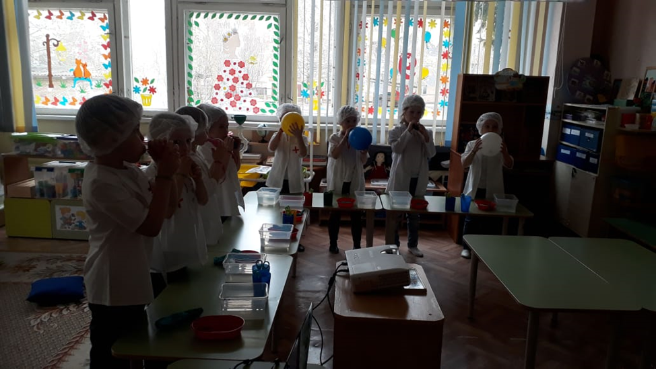
2. Опыт
Возьмите, пожалуйста канцелярскую резинку и опустите в воду? ( не тонет)
Значит, резина не тонет
3.Опыт.
Попробуйте, эту же резинку растянуть? (тянется, она эластичная)
4.Опыт
Возьмите пожалуйста, ножницы и разрезать резинку(Режется)
5.Опыт.
У вас на столах перчатки ,наденьте на руку и окуните в воду. Что вы заметили.( перчатка мокрая, а рука сухая)Значит, резина обладает непроницаемостью) 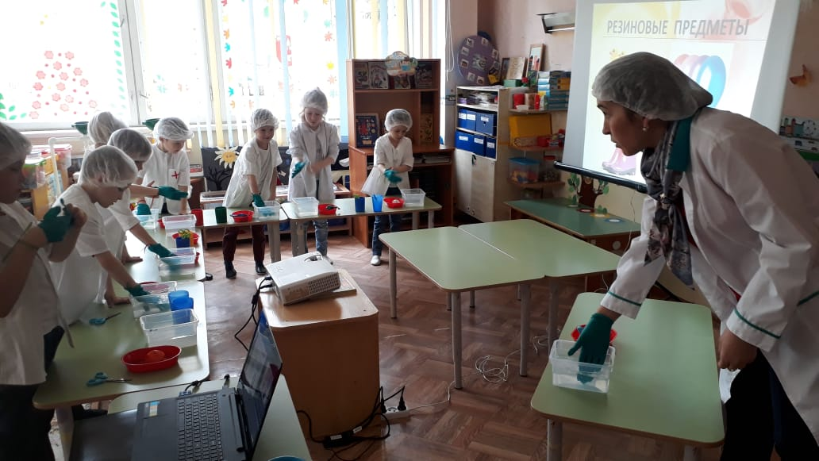
Вывод, резина …..(тянется, режется, не промокает
Учитель: Молодцы, и вы получаете ключ.
Молодцы! Следующий этап. Идите по маршрутному листу.
( спортзал)
Ребята, вот вам следующая загадка.
Загадка
Это мебель для парка и сада,
Посидеть мы на ней будем рады. (скамейка)
Конверт. В конверте схема собрать слово из этих льдинок, одеть бескозырки, собрать корабль и сесть в нее.

9
7
5
6
7-5
2+3
3+4
100
12-2
2
5+4
3
9-3
4

6-3
8-4
С какого звука начинается слово пароход? Он какой?
Ребята, все вы правильно сделали, поплыли.(Звук моря)
А как нам причалить к берегу?(необходим якорь)
Нам нужно ко всем этим маленьким кораблям подобрать правильные якоря.
Молодцы! Справились с этим заданием. Отправляйтесь дальше.
Холл садика. Следующее задание у нас, в нашем трехглазом друге. (Светофор)
Два стола. На одном ленточка красного цвета, на другом ленточка зеленого цвета. У каждого у вас ленточки таких же цветов. У кого красного цвета ленточка к столу слева, у кого зеленого к столу справа. Вам необходимо собрать пазл и сказать, что вы знаете о нем. (ВЕЛОСИПЕДНАЯ ДОРОЖКА,
ЗНАК ОСТОРОЖНО ДЕТИ)
Молодцы!
Ребята, а это что за знак? ( Знак вопроса)
Как вы думаете, для чего он здесь стоит?( ответы детей)
Значит, что-то должно здесь быть чтобы нам пройти дальше.
Как вы думаете какой знак должен здесь стоять?(подземный переход, пешеходный переход, велосипедная дорожка)
Подземный переход.
В добрый путь! Можете идти дальше!
ЛЕСТНИЦА ПОДЗЕМНЫЙ ПЕРЕХОД
Ребята, мы оказались в музыкальном зале. Наш сюрприз находиться в правом углу зала, под куклой в красном платье. Вот и сундук. Сколько у вас ключей? Какой ключ подходит? (подобрали)
Вот и сюрприз. А что это? (Фликеры)
Ребята, что такое «фликер»? Как вы думаете, в каком месте на одежде надо располагать светоотражатели?» (рассуждения детей). На взрослом человеке светоотражатели рекомендуется закреплять чуть выше колена, а у ребёнка на уровне бедра. Как вы думаете почему? (Ответы детей). Верно, в этих местах они будут наиболее заметны в свете фар автомобиля.
Звучит музыка. А про фликеры расскажут наши друзья.
Ты веселый яркий фликер
На одежду прикрепи
И в ночное время суток
Будешь виден ты в пути

Прикрепить его к одежде
Быстро каждый сможет.
Ты его не забывай,
Он в пути поможет

В школу скоро мы пойдем ,
И поэтому возьмем
Фликер мы всегда с собой,
Он помощник мой и твой.
Вам понравилось квест-игра? Было трудно? А что понравилось больше всего? Что нового и интересного вы узнали? Какое задание было самым трудным? (ответы детей)
Ребята, дядя Степа оставил вам подарок КОНФЕТЫ БЕЗОПАСНОСТИ!
- Ребята, вы молодцы! Спасибо, до свидания. Дети возвращаются в группу.

